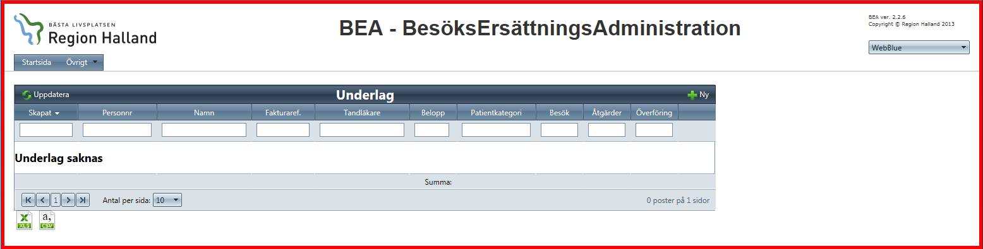

Detta är startvyn för fakturaportalen.

För att börja registrera ett ärende klickar du här

Skriv sedan in personnumret och klicka på **Fortsätt**

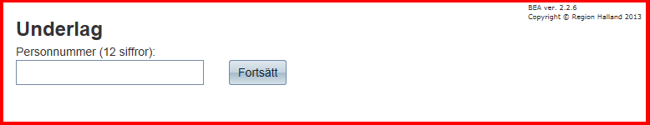

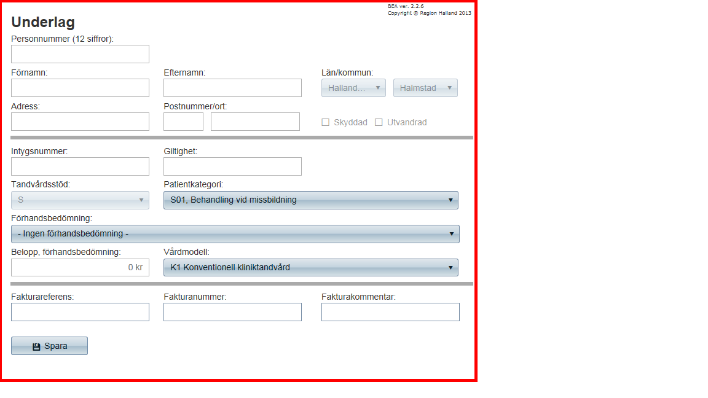

Här fylls den information ni har avseende patientkategori, belopp, fakturanummer och dylikt. Klicka sedan på **spara**.

När personnummer är valt är detta den vy som kommer upp. Patientens namn och adressuppgifter kommer per automatik.

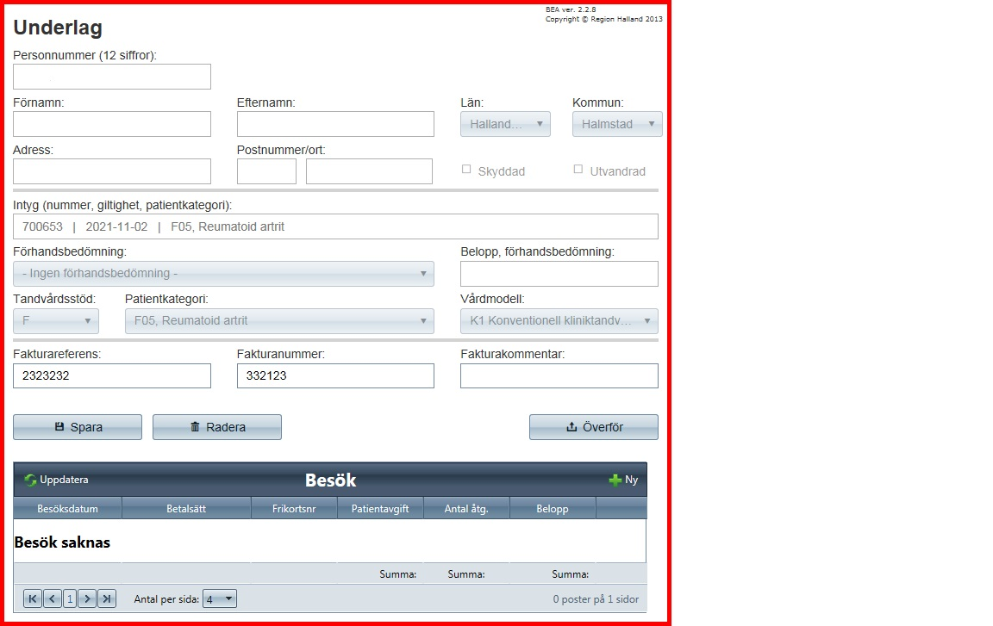

När intygsnummer, patientkategori osv. är sparat är detta vyn som kommer upp.

För att registrera in åtgärder, klicka här

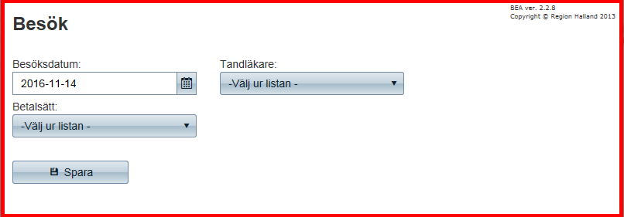

I denna ruta ifylls besöksdatum, tandläkare samt betalsätt.

I de fall det är aktuellt med frikort eller brutet frikort kommer ytterligare ruta visa sig där frikortsnumret eller erhållen patientavgift. Klicka sedan på **spara**.

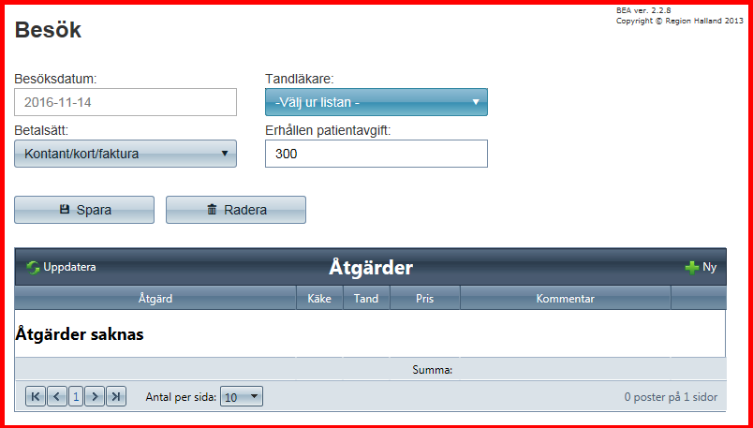

I nästa vy som kommer upp ska åtgärderna läggas in. Klicka HÄR

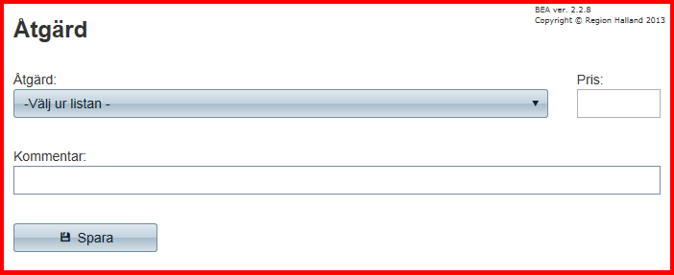

Välj åtgärd i rullisten och klicka sedan **spara**.

Ska flera åtgärder läggas in, tryck spara och stäng fönstret mellan för att säkerställa att åtgärden sparats. Sedan kan du lägga in en ny åtgärd.

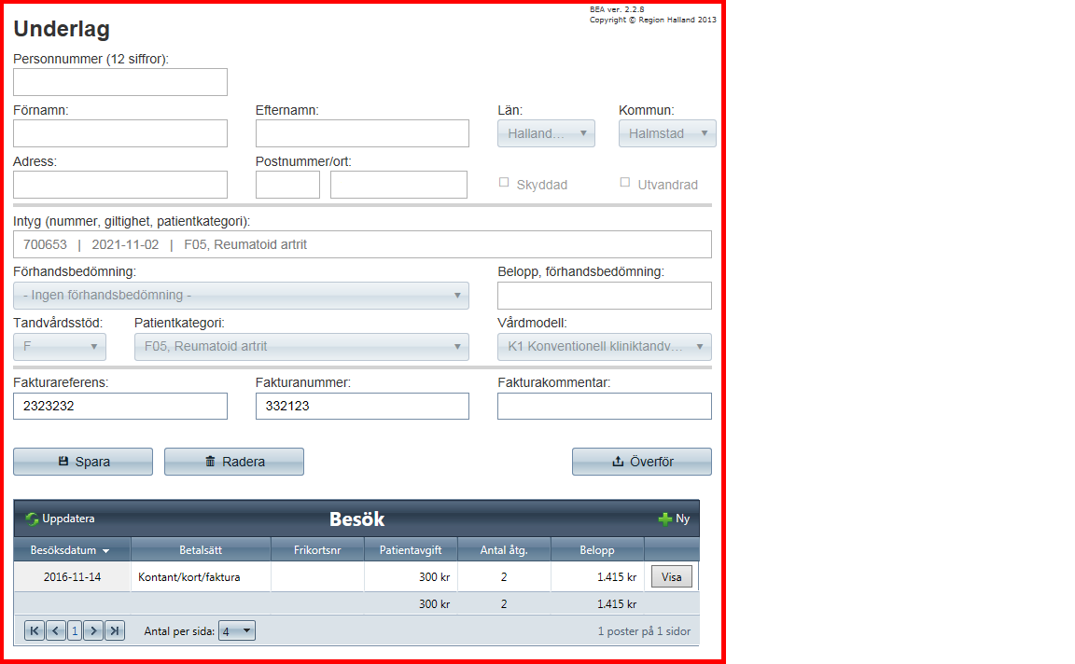

När de önskade åtgärderna är inlagda:

Klicka HÄR så skickas fakturan elektroniskt!